ZABAWY LOGOPEDYCZNE W PRZEDSZKOLU
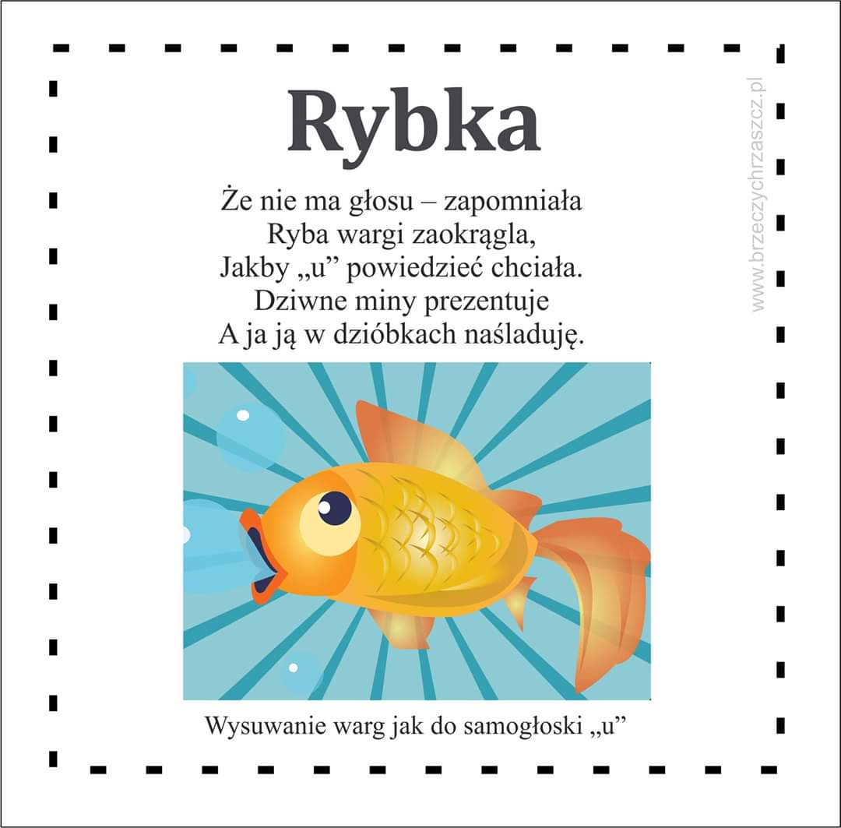
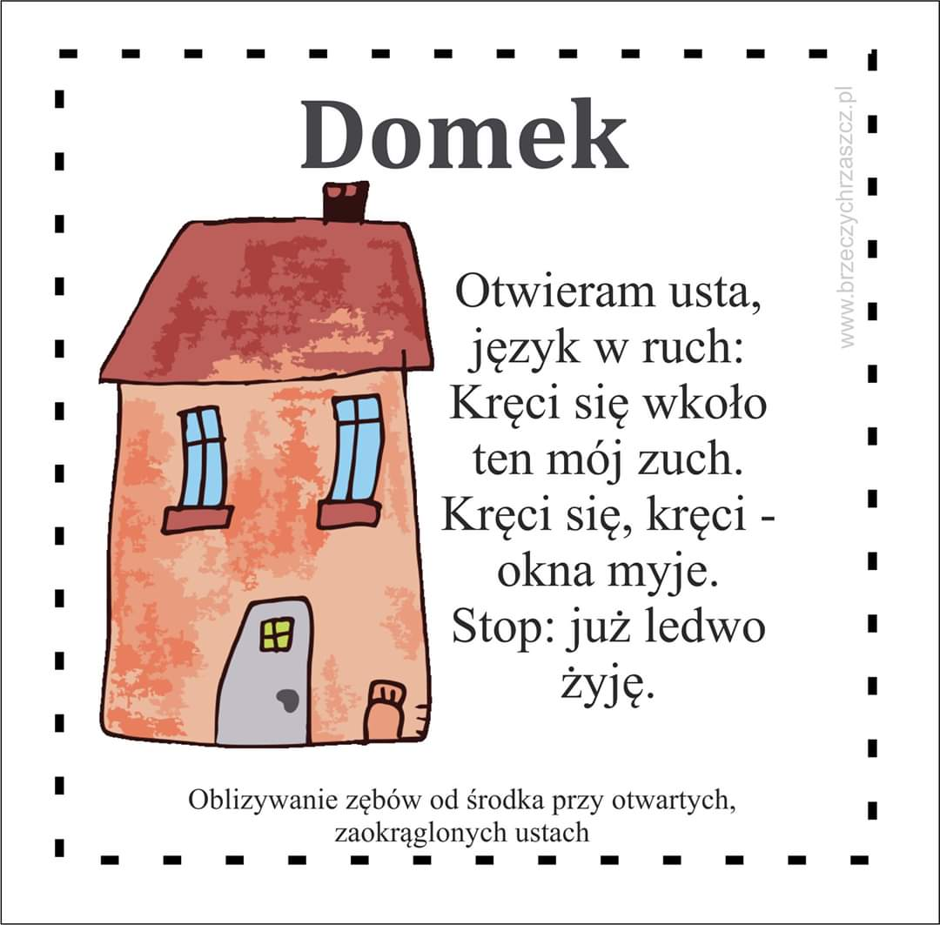

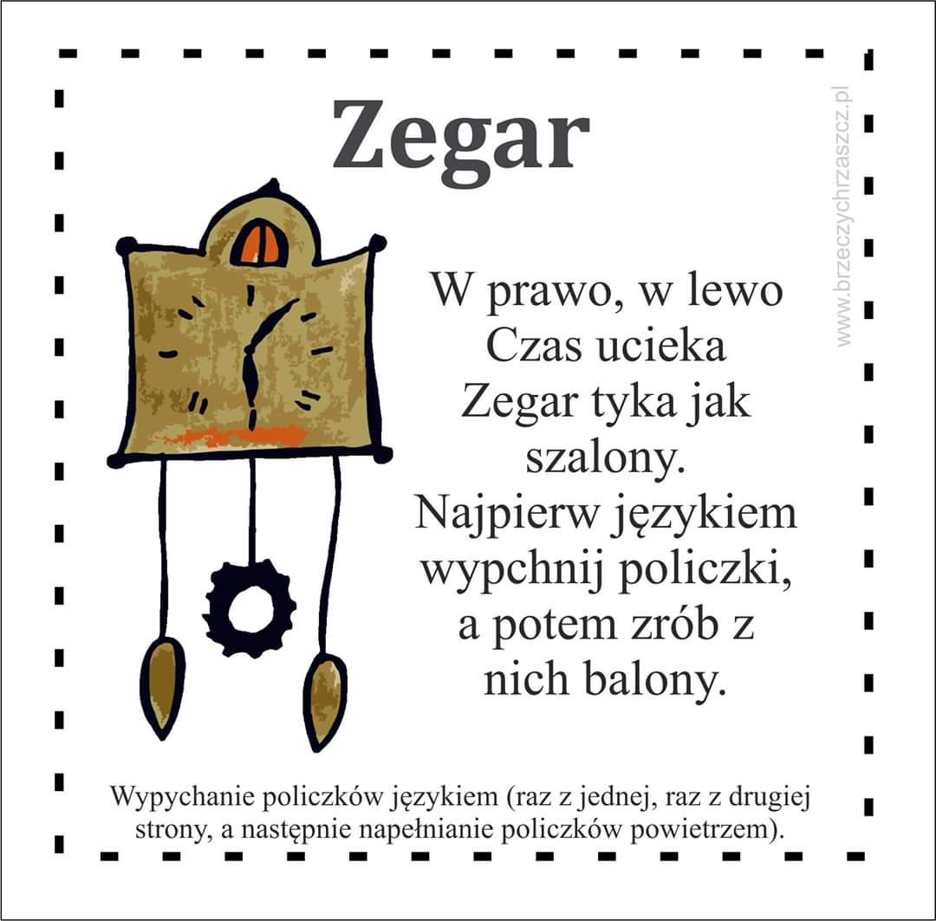
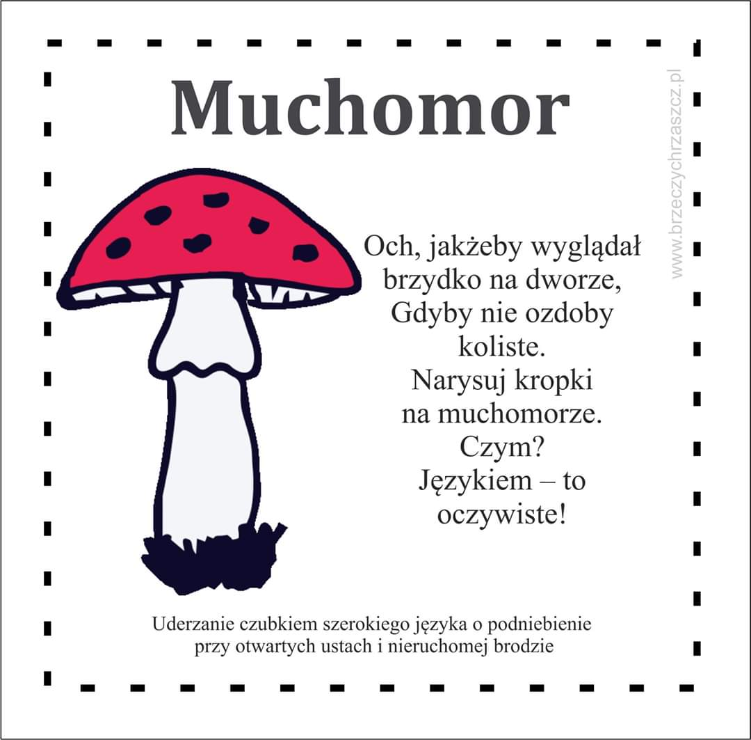

na wesoło:
https://www.youtube.com/watch?v=Lod1r88h61I – uczymy się prawidłowo oddychać
i usprawniać narządy mowy.

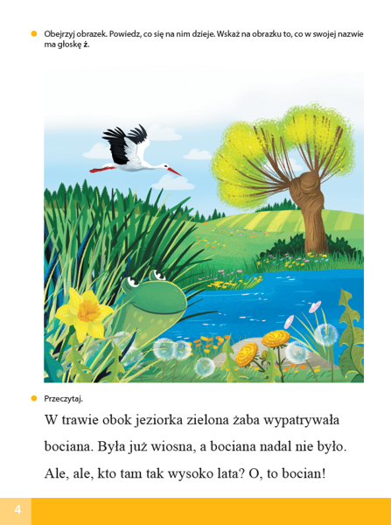

WIERSZYKI UTRWALAJĄCE WYMOWĘ GŁOSEK SZUMIĄCYCH

“Szpak”
Szedł po drodze szpak
do szkoły się uczyć,
i tak sobie śpiewał:
szpu- szpu,
szpa- szpa,
szpo- szpo,
szpe- szpe,
szpi-szpi…
Taki śmieszny szpak,
co uczyć się chciał.

“Trzy kurki”
Wyszły w pole kurki trzy
i gęsiego sobie szły.
Pierwsza z przodu,
w środku druga,
trzecia z tyłu,
oczkiem mruga.
I tak sznurkiem kurki trzy,
raz dwa, raz dwa, w pole szły

“Myszka”
Myszkowała szara myszka w szafie:
“Chyba mnie tu bury kot nie złapie?”
Wyszperała szal i szepcze już po chwili:
“W szal zawinę się sześć razy.
To kota zmyli”.

“Lato”
Szumi, szumi woda, szumi, szumi las,
szumią, szumią pola lato wita nas.
Szumi, szumi woda, szumi, szumi las,
szumią, szumią pola wiatr ochłodzi nas.

“Kołysanka”
W kolebusi Leszek mały sza, sza, sza,
pokołysze mama Lesia sza, sza, sza.
Uśnij, uśnij mój Lesiuniu sza, sza, sza.
Ja zanucę kołysankę sza, sza, sza.

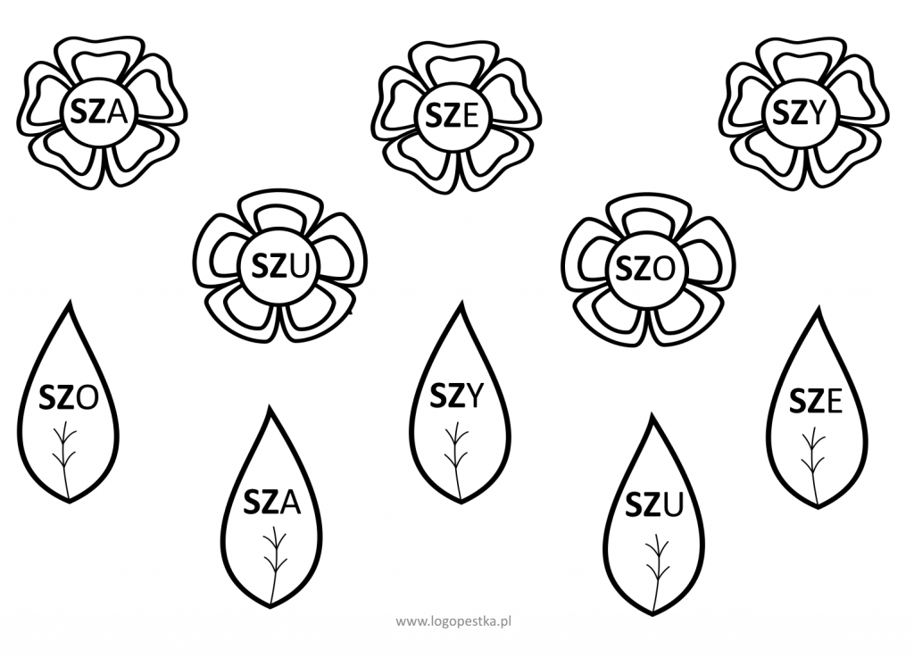

MASAŻYKI LOGOPEDYCZNE

List do babci
Kochana babciu (Piszemy palcem na plecach dziecka).
KROPKA (naciskamy plecy w jednym miejscu)
Piszę Ci, że mamy w domu kotka (kontynuujemy pisanie).
KROPKA.
Kotek chodzi (kroczymy palcami).
kotek skacze („skaczemy”, opierając dłoń na przemian na przegubie i palcach),
kotek drapie (delikatnie drapiemy dziecko po plecach),
kotek chrapie (opieramy na nich głowę i udajemy chrapanie).
I choć straszny z niego psotek (łaskoczemy dziecko po plecach)
bardzo fajny ten mój kotek (przytulamy dziecko).

Kanapka

Najpierw chleb pokroję (uderzamy lekko brzegami dłoni po plecach dziecka),
Potem posmaruję (głaszczemy całą powierzchnią dłoni plecy),
Na to ser położę (przykładamy wiele razy i na krótko dłonie do pleców),
Pomidora dołożę (rysujemy małe kółka na plecach),
I posolę i popieprzę (dotykamy delikatnie plecy, przebierając palcami),
Żeby wszystko było lepsze (masujemy).
Już nie powiem ani słowa, bo kanapka jest gotowa.

RYMOWANKI DŹWIĘKONAŚLADOWCZE

Co słychać na wsi?

Co słychać na wsi?
Co słychać? Zależy – gdzie.
Na łące słychać: kle, kle, kle!
Na stawie – kwa, kwa!
Na polu – kraaaa!
Przed kurnikiem – Kukuryku!
Koło budy słychać – Hau!
A na progu – miau…
A co słychać w domu,
Nie powiem nikomu!

Odgłosy zwierząt

Kotek miauczy miau, miau, miau.
Piesek szczeka hau, hau, hau.
Żabka kumka kum, kum, kum.
Rybka pluska plum, plum, plum.
Świnka kwiczy kwi, kwi, kwi.
A kurczaczek pi, pi, pi.
Baran beczy be, be, be.
Mała kózka me, me, me.
Jeże tupią tup, tup, tup.
Krecik słyszy łup, łup, łup.
Gąska gęga gę, gę, gę.

Bocian woła kle, kle, kle.
Krowa muczy mu, mu, mu.
Gdzie cielątko? Tu, tu, tu.
Pszczoła robi bzzz, bzzz, bzzz.
Ptak odleciał frr, frr, frr.
Kaczka kwacze kwa, kwa, kwa.
Konik rży iha, ha, ha.
Kura gdacze ko, ko, ko.
Dziadek na to ho, ho, ho.
Małpka fika fik, fik, fik.
Słoń Katarek ma a psik!
Królik kica kic, kic, kic.
Mała myszka nie ma nic.

